Aufgabe zur Festigung des ersten Rails-Kurses

1. Erstellen Sie ein neues Projekt.
Das Domain-Modell der Applikation besteht aus den Klassen Project und Task. Project modelliert die Projekte des Systems. Ein Task ist eine zeitlich terminierte Entwicklungsphase, an deren Ende ein potenziell benutzbares System steht. Tasks stehen in einer n:1-Beziehung zu Projekten, d.h. ein Projekt kann beliebig viele Tasks haben.

Nutzen Sie das CSS-Framework Foundation.

Im fertigen Zustand zeigt die Applikation im Hauptfenster eine Liste der bestehenden Projekte.

Startbild:
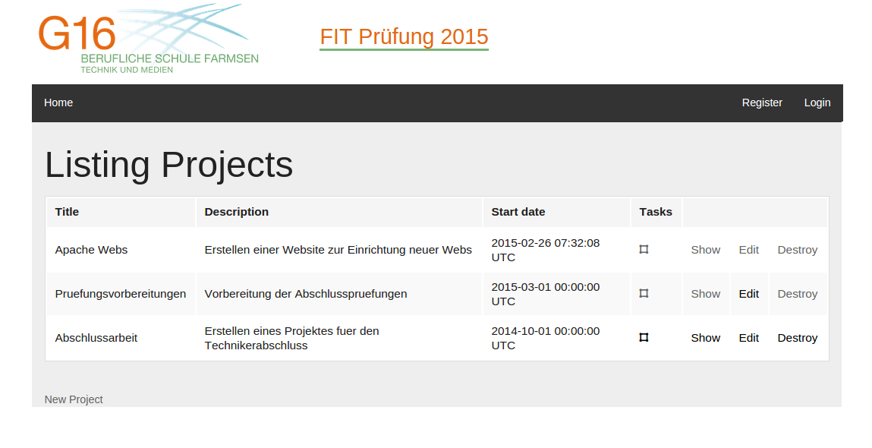

PROJECTS
Die Tabelle Projects enthält die Felder: title, description (Text), start_date( DateTime).
Für die Projekte sollen alle Aktionen: Übersicht, Anzeigen eines Projekts, neu erstellen und editieren, und löschen erstellt werden.
Regeln Sie, dass beim Speichern das Feld title immer da sein muss und länger als 5 Zeichen sein muss, und dass das start_date in der Zukunft liegt.
Zu Überungszwecken ist es hilfreich die project als resource anzulegen

TASKS
Erstellen Sie mit einem scaffold 'tasks' mit den Feldern: title, description, start_date, end_date, project_id. Sowohl das Model als auch die Resource sind dem Project zugeordnet.
Ein Projekt hat mehrere Tasks. (Orientierung an den bereits erstellten Apps). In der config/routes.rb steht dann
resources projects do
resources tasks
end
Führen Sie die erforderlichen Schritte durch, damit beim Anzeigen und Anlegen der Tasks immer das Projekt mit geführt wird. Sie kommen zu den Tasks eines Projekts über einen Link in der show-Seite eines Projektes.
Es werden dann natürlich nur die Tasks angezeigt, die zu dem Projekt gehören.

